**АНАЛИТИЧЕСКАЯ СПРАВКА**

(Взаимодействие с родителями)

Взаимодействие с родителями детей по вопросам их развития и образования. Воспитатели МКДОУ «Детский сад «Радуга» владеют знаниями о методах, приѐмах и формах работы с родителями, проявляют компетентность в вопросах воспитания.

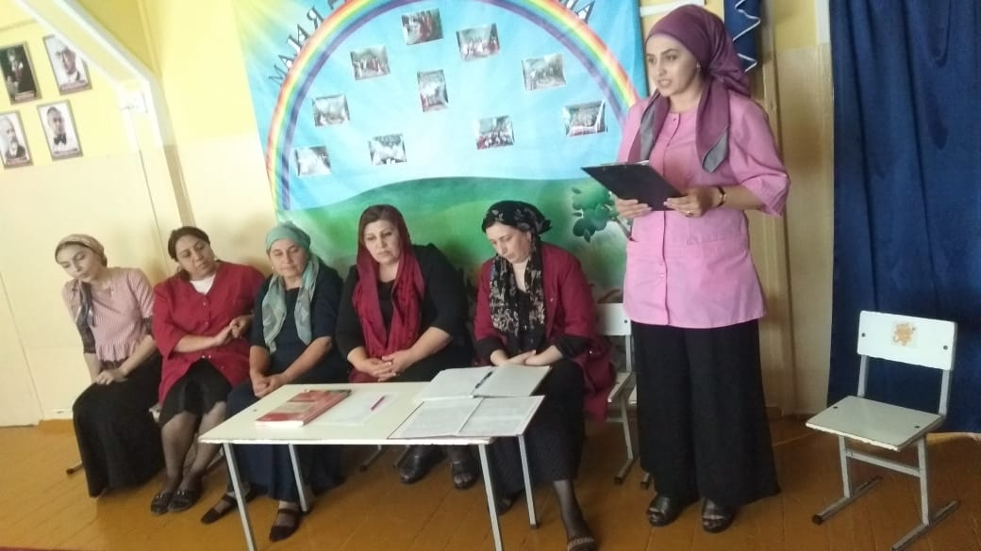

Используются традиционные формы работы такие, как: родительские собрания, консультации, папки – передвижки, анкетирование, самая активная форма работы консультации.

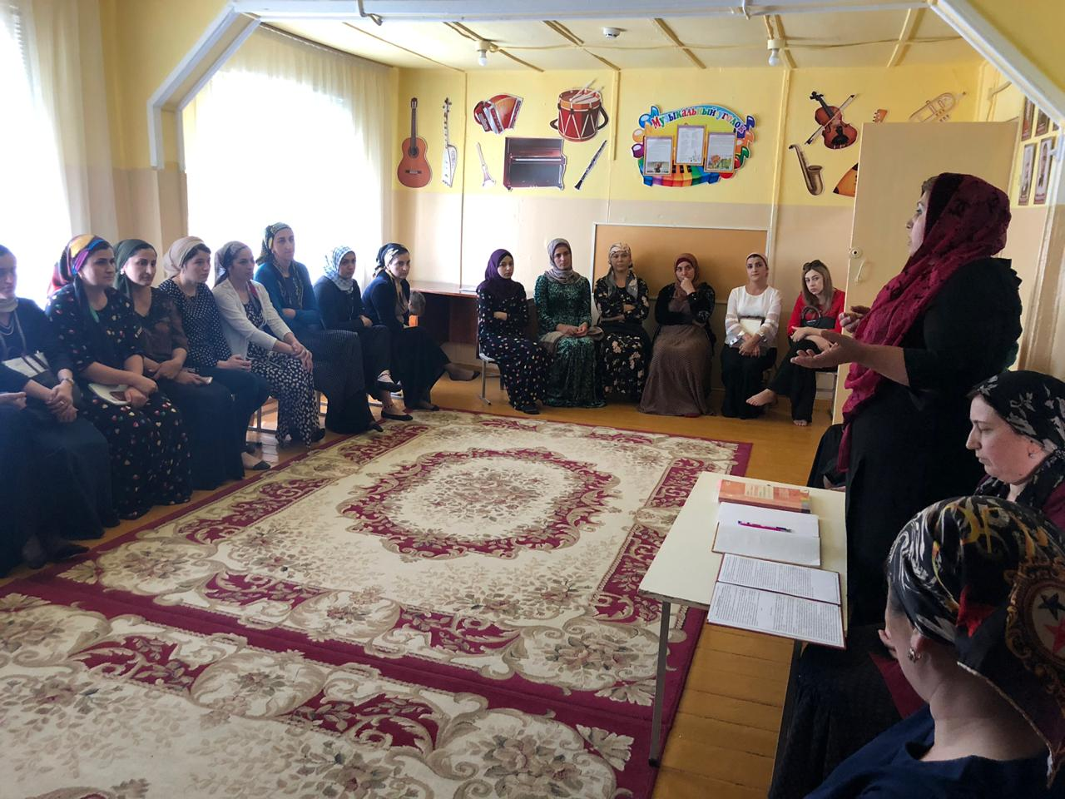

Родительские собрания проводятся в соответствии с перспективным планом работы.

В работе педагогов широко используется такая форма работы с родителями, как открытый показ организованной образовательной деятельности. Родители участвуют в различных мероприятиях, оказывают помощь в ремонте групповой ячейки, участии в конкурсах.

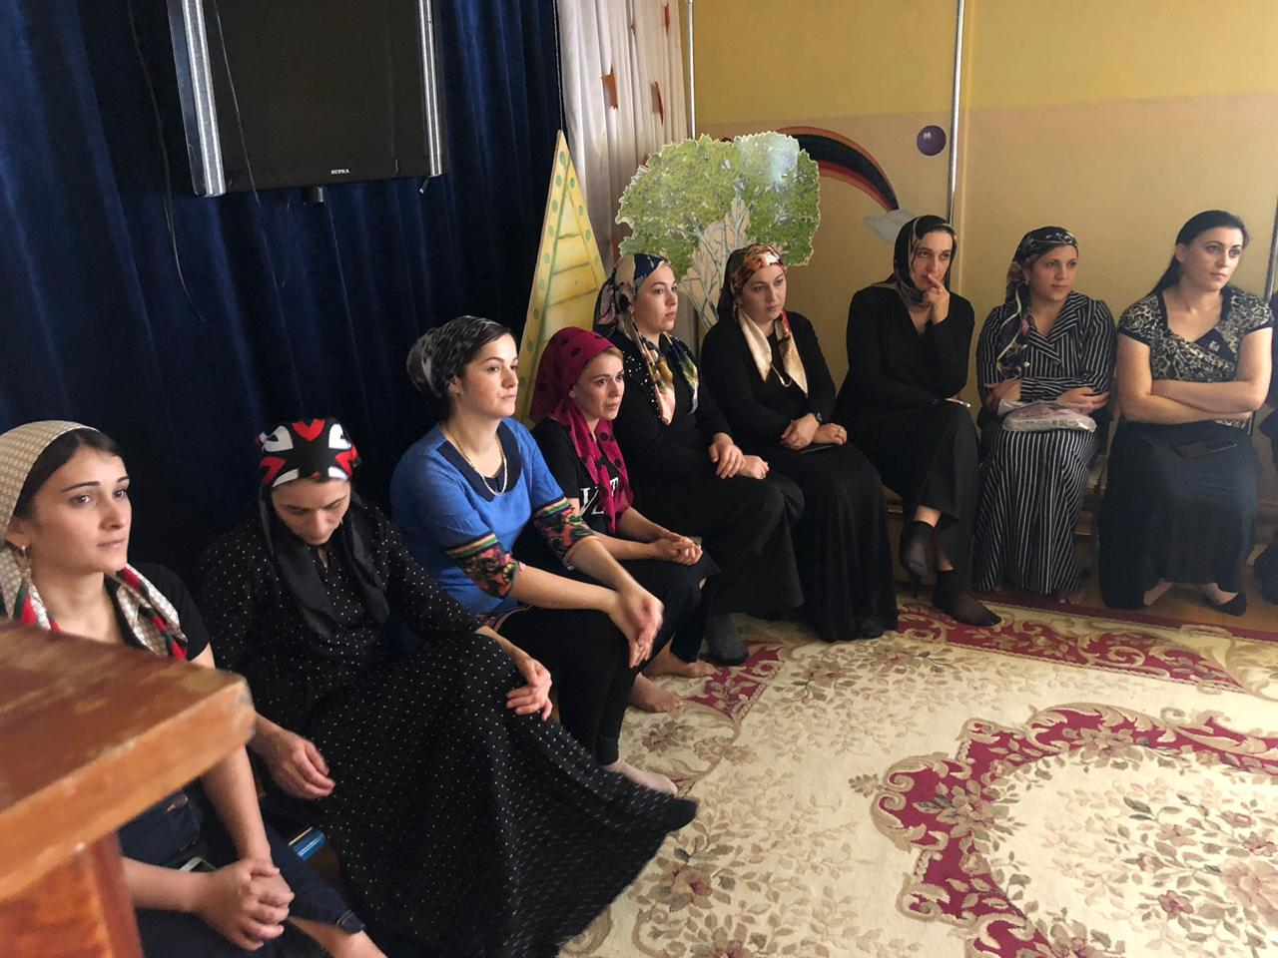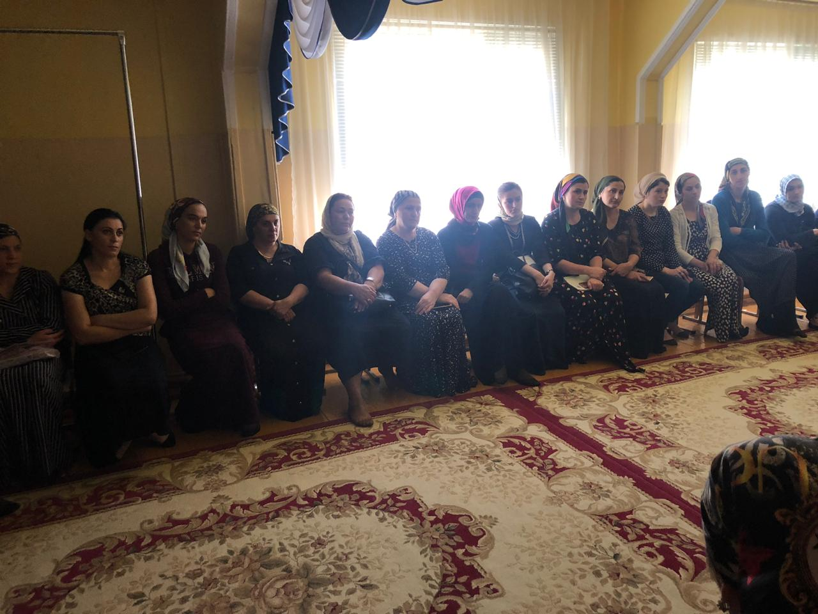

Семья и дошкольное учреждение – два важных социальных института социализации ребѐнка. И хотя их воспитательные функции различны, положительные результаты достигаются только при умелом сочетании разных форм сотрудничества, при активном включении в эту работу всех членов коллектива дошкольного учреждения и членов семей воспитанников. Главное в работе – завоевать доверие и авторитет, убедить родителей в важности и необходимости согласованных действий семьи и дошкольного учреждения. Без родительского участия процесс воспитания невозможен, или, по крайней мере, неполноценен.

Поэтому особое внимание должно уделяться внедрению новых нетрадиционных форм сотрудничества, направленных на организацию индивидуальной работы с семьѐй, дифференцированный подход к семьям разного типа.